Конспект урока литературное чтение 2 класс.
Тема урока: М.М. Пришвин «Осеннее утро», И. Бунин «Сегодня так светло кругом»
Цель:
Познакомить учащихся с рассказом М.М. Пришвина «Осеннее утро» и стихотворением И. Бунина «Сегодня так светло кругом».
Формировать умение анализировать два произведения, находить общие признаки, соотносить литературное произведение с художественным.
Оборудование: репродукции картин русских художников на осеннюю тему: И. Левитан, В. Поленов, С.Жуковский, К. Брусилов, Ю. Клевер, звукозапись П.И. Чайковский «Времена года. Октябрь». Макет дерева, листочки жёлтого и оранжевого цвета.

Ход урока
- Организационный момент.
II.Проверка домашнего задания: чтение стихотворения В.Берестова «Хитрые грибы»
III.Актуализация субъективного опыта учащихся
- Ребята, прослушайте, фрагмент музыкального произведения П.И. Чайковского (звучит музыка)
- Какие чувства вызвала у вас эта музыка? Почему? К какому времени года подходит эта музыка? Почему вы так думаете? (дети высказывают своё мнение)
- И Пётр Ильич Чайковского назвал это произведение «Октябрь». Какие приметы октября вам известны? ( Ответы детей)
- Как вы думаете, какая сегодня у нас тема урока?
- Да, мы сегодня продолжим разговор об осени и познакомимся с рассказом Михаила Пришвина «Осеннее утро» и стихотворением Ивана Бунина «Сегодня так светло кругом».
IV.Изучение новых знаний и способов деятельности
Михаил Михайлович Пришвин (1873—1954) — замечательный писатель, «певец русской природы». Прожил долгую, насыщенную событиями жизнь. Родом он был из бедной купеческой семьи, проживавшей в Елецком уезде Орловской губернии. Получив хорошее естественно-научное образование, Михаил Михайлович работал агрономом, в течение нескольких лет был сельским учителем, библиотекарем. Писать он начал в 30 лет. Этому предшествовал длительный период накопления впечатлений, когда писатель путешествовал по северным краям.
Все произведения М.М. Пришвина проникнуты большой любовью к природе. Прекрасны его описания лесов и полей, рек и озер, птиц и зверей.
Герои рассказов М.М. Пришвина любят и понимают природу. В этих рассказах ведут диалог не только люди, но и животные.

4.1.Ознакомление с текстом.
Ребята, прослушайте текст. Какие чувства вызвал у вас этот рассказ?
— Какое осеннее утро помог нам увидеть писатель?
— Приходилось ли вам наблюдать, как падают с деревьев осенние листья? Расскажите.
4.3. Физминутка
4.4. Чтение текста «цепочкой»
- Какое явление осени описывает М. Пришвин в своём произведении? — Найдите в рассказе описание листопада.

4.3. Работа в парах:
Рассмотрите внимательно репродукции картин известных художников, выберите из них ту, которая может быть иллюстрацией к расскажу М. Пришвина «Осеннее утро», объясните свой выбор.

4.4. Работа со стихотворением И.Бунина
родился в Воронеже, а умер в Париже, т. к. в 1920 г., во время Гражданской войны, уехал из России. В 1933 г. ему была присуждена Нобелевская премия (это очень почетно).
Отец И.А. Бунина, Алексей Николаевич, происходил из древнего дворянского рода, был помещиком. Мать, Людмила Александровна, согласно семейным преданиям, происходила из княжеского рода.
Раннее детство И.А. Бунина прошло в семейном поместье, в Орловской губернии, где он смог почувствовать, как прекрасна русская природа и как богат русский язык, на котором говорили местные крестьяне.

Стихотворение читает ученик с хорошей техникой чтения.
О чем рассказывает нам автор? (О тишине.)
— Как автор говорит о тишине?
Можно ли к этим двум произведениям нарисовать одну картину? Что вы изобразили бы на ней?
— Вспомните, чем стихотворение отличается от рассказа. (В стихотворении есть рифма, ритм, чередование ударных и безударных слогов.)
V. Подведение итогов учебного занятия. Рефлексия.
- С какими произведениями познакомились на уроке. Какое из них понравилось вам больше почему?
Что удивило вас на уроке?
Какое задание для вас было самым интересным?
Какое задание было для вас самым трудным?
У вас на парте лежат листочки оранжевого и жёлтого цвета. Если вы считаете, что этот урок был для вас интересным и вы узнали на нём что-то новое прикрепите на дерево на доске жёлтый листочек. Если вам на уроке было скучно или вам было не всё понятно, прикрепите оранжевый листочек.

VI.Домашнее задание: нарисовать иллюстрацию к рассказу или стихотворению. По желанию выучить стихотворение И.Бунина
VII. Оценивание учащихся за работу на уроке.
А теперь давайте оценим свою работу. Если вы считаете, что отлично работали весь урок, отвечали на все вопросы -5, если работали хорошо, но не достаточно – 4, если почти не работали – 3, если весь урок сидели и ничего не делали – 2.

- Ребята, давайте скажем друг другу спасибо за урок.

Материал к уроку.
Ефим Ефимови Волков «Осень»
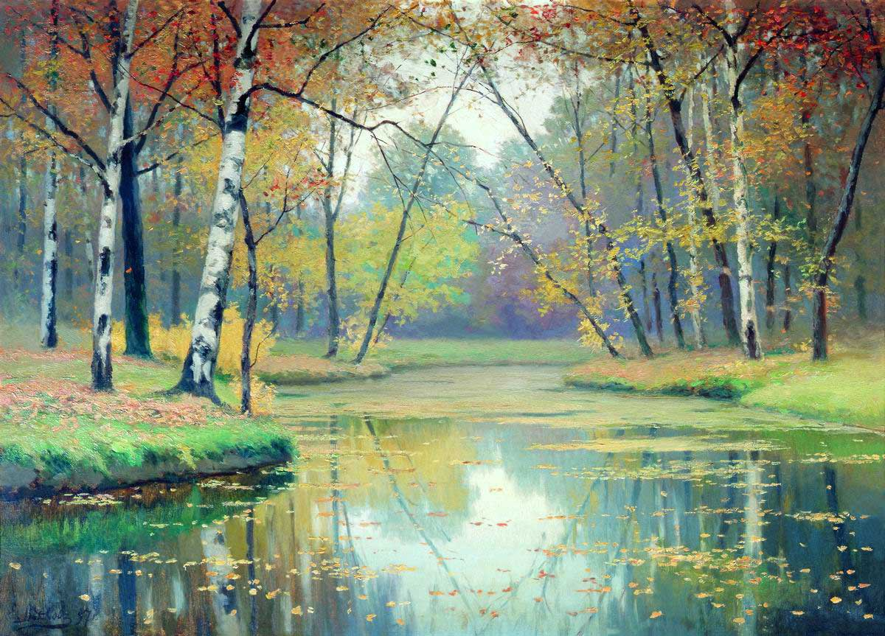
Станислав Юлианович Жуковский «Брошенная терраса»
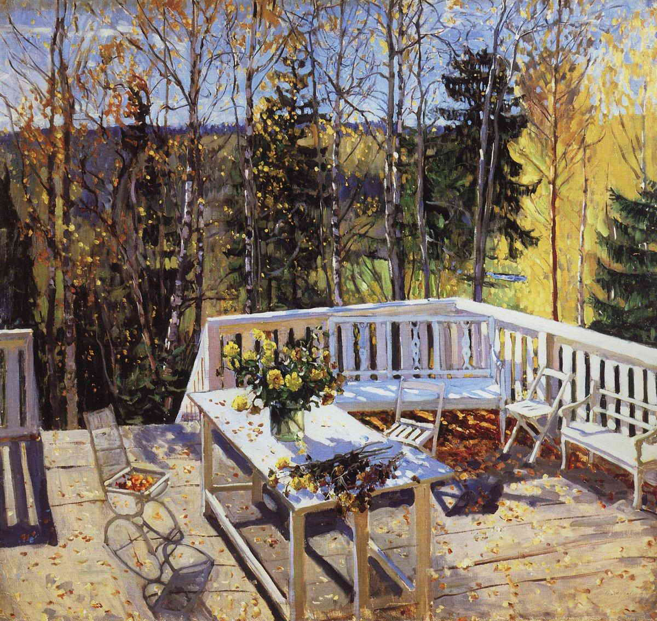
В. Поленов. Золотая осень
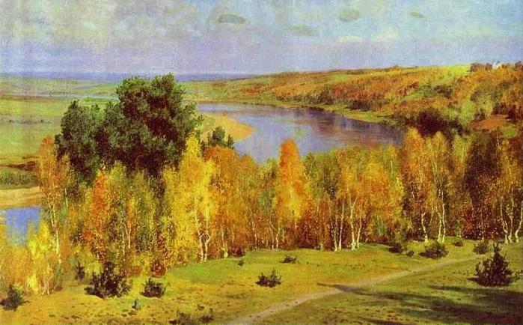
Коровин Константин Алексеевич «Осень в Жуковке»
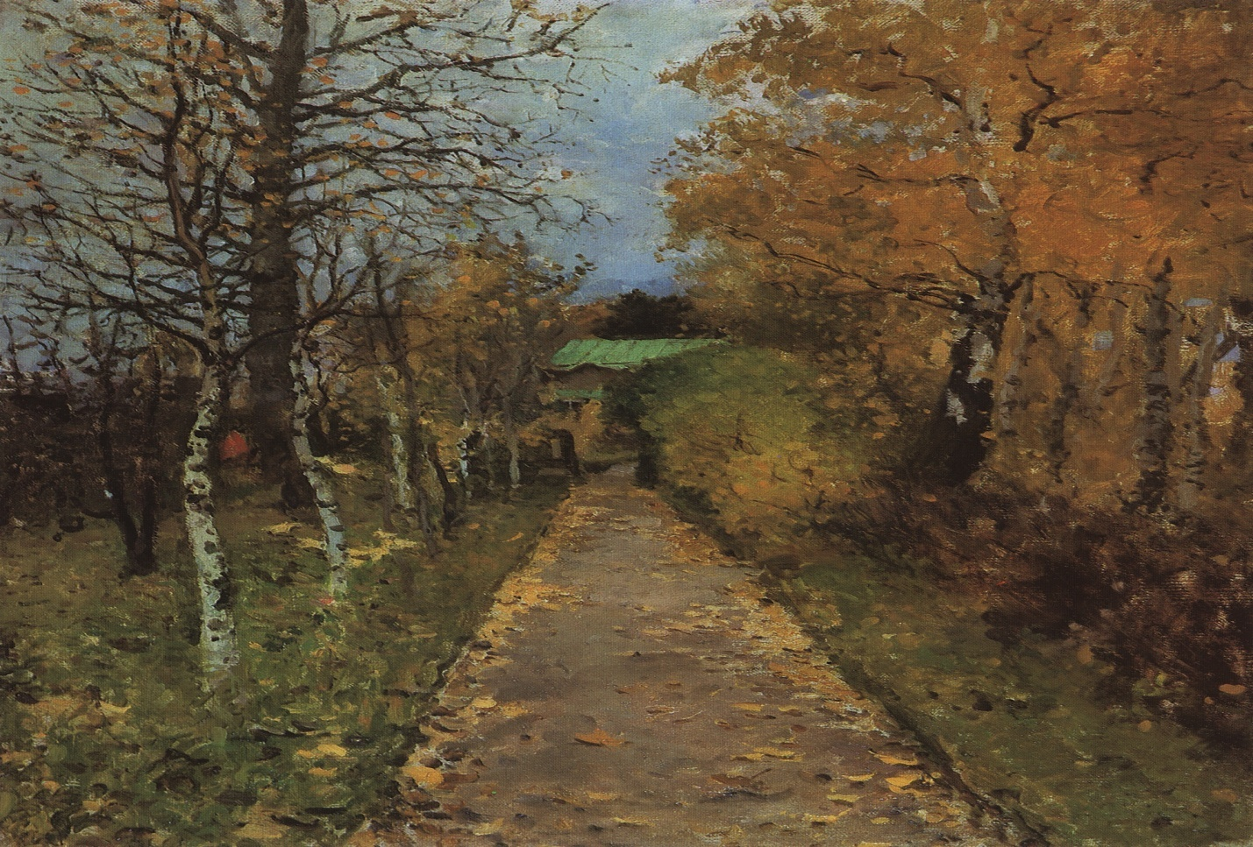

Клевер Юлий Юльевич «Осень. Лесная речка»
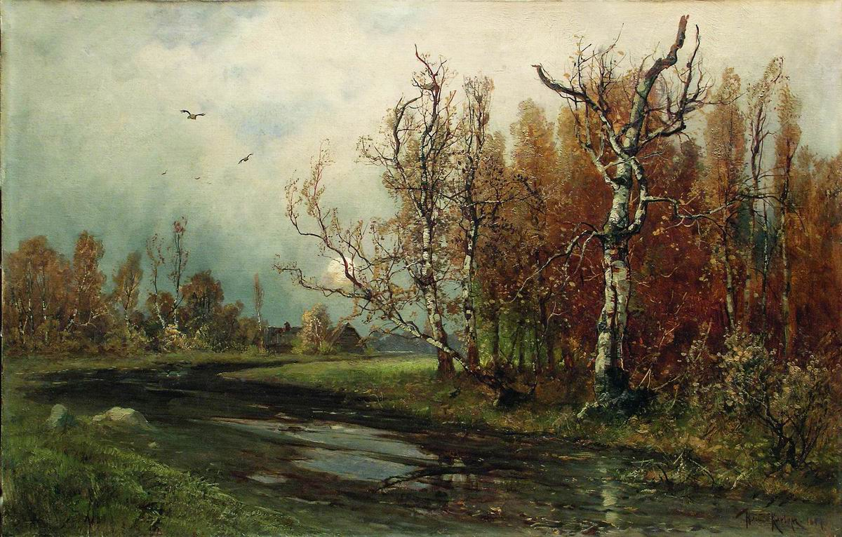

Исаак Ильич Левитан «Поздняя осень. Усадьба»
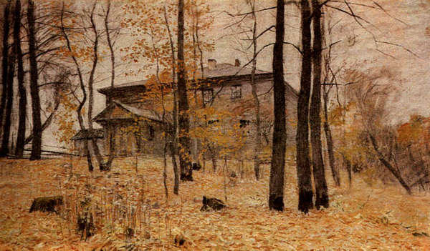

Станислав Брусилов. «Осень на реке детства»
